XToolsCRM升级功能介绍V3.5H0926.3AD 更新：2008-9-26

目录
XToolsCRM升级功能介绍 1
1.店面型销售单 2
说明 2
店面型销售单设置 2
➢ 管理权限 2
➢ 撤销权限 3
➢ 散客设置权限 3
使用店面型销售单 4
➢ 进入店面型销售单列表 4
➢ 新建店面型销售单 4
➢ 店面型销售单的执行完成 8
2.散客和散客视图 9
3.客户的自定义分类 10
4.产品图片和联系人图片 10
说明 10
使用 10
5.报价单的优化 11
说明 11
操作 12
本次升级全部功能 12

1.店面型销售单

说明
店面型销售单针对：店面型销售模式、柜台销售模式、货款两清型销售模式。
其操作特点是：通过填写一个单子（店面型销售单），实现对：订单、订单明细、出库、发货、回款、开票的全部记录管理。极大优化了销售记录过程，非常适用于走量为主的快速消费的销售模型管理。
店面型销售单与合同、订单的关系：
- 这三者都用于管理合约
- 店面型销售单适用于：快速交易、当面交易、货款两清型的销售方式；
合同适用于管理服务型产品销售合约，订单适用于一个合约多个产品的销售合约
- 用店面型销售单时，一个单据可以完成整个销售过程数据的管理
- 在统计时，合同、订单、店面型销售单三者在一起统计，包括：合约金额、回款、购买产品明细、出库情况、发货情况等
- 店面型销售单执行完成后，自动生成相应的订单明细、出库单、出库明细、发货明细、回款记录、开票记录等一系列数据
- 店面型销售单可以管理散客，散客指的是只关心这笔交易销售了什么产品，而不关心这个客户是谁，店面型销售经常遇到类似情况，均用散客来管理。

店面型销售单设置
包括：店面型销售单管理权限设置，撤销权限设置，散客的设置

管理权限
拥有店面型销售单管理权限的用户，可以新建、编辑、删除店面型销售单，可以执行销售单。
菜单入口：账户菜单->系统设置->店面型销售单管理权限
界面如下：
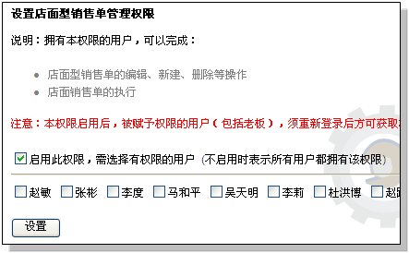

撤销权限
店面型销售单和订单一样，内部关联到出库、发货等数据，不能被直接删除。
必须首先被撤销，然后再执行删除操作，或者编辑操作。
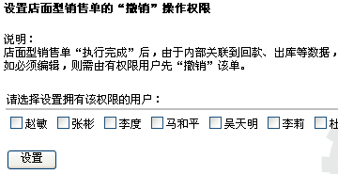
菜单入口：账户菜单->系统设置->店面型销售单撤销权限
界面如下：
拥有该权限的用户，可以看到店面型销售单列表中的“撤销”按钮。

散客设置权限
首先，并不是每个企业都必须使用散客。
散客的作用是，用于管理那些一次性购买的客户，可能没有第二次交易，或者没有必要为这个客户建立基本信息。这时，我们把这些客户统一用散客来管理。
当您决定使用散客时，多数情况下，一个公司只需要建立一个散客客户即可，用于管理全部的散客交易。
如果贵司有几个分店、几个柜台，并希望区别管理散客，则可以为每个分店或者每个柜台建议一个散客。分别赋予各分店的用户各自散客的权限。比如，公司有东城店和西城店两个点，可建立“东城店散客”、“西城店散客”两个散客户客户，分别使用。
菜单入口：账户菜单->系统设置->散客设置
散客的设置方法：
- 新建散客客户
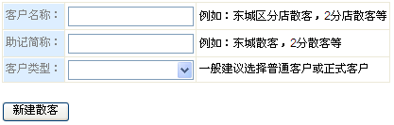
散客建立后，可在店面型销售单中的选择客户看到。
- 共享散客只读权限给使用者
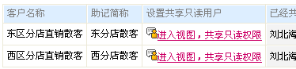
需要注意：一般共享只读权限即可。共享给谁，谁可使用该散客。

使用店面型销售单

进入店面型销售单列表
在菜单“全功能-合同订单菜单-店面型销售单”下
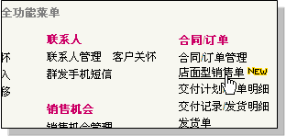
或者在合同订单列表中，点击“店面型销售单”标签
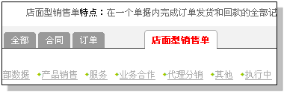

新建店面型销售单
点击店面型销售单中的“新建”，进入新建店面型销售单界面。
填写该单时，遵循以下过程：
- 选择客户
- 选择仓库，填写单据号
- 填写产品明细
- 记录回款
- 记录开票
- 保存，或保存并执行
这些过程都在一个界面可以实现。我们来看具体如何操作：

1.填写对应客户
填写对应客户的方法有三种，如下
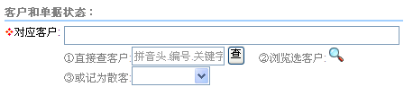
1）直接查询客户：支持输入客户的关键字、拼音字头、客户编号等，查到客户后，点击客户名字，即可选中
2）浏览选客户：点击放大镜，在弹出窗口中选择客户即可
3）记为散客：可选择已经建立好的散客客户
2.主题
主题不必填写，在保存这个销售发货单时，会根据该销售单的产品明细中产品名称自动生成。需要注意的是：只有主题不填写时才会自动生成，主题字段长度有限，可能只显示部分产品品名。
3.单据参数
总金额可以不填写，它会在保存时自动由产品明细计算；
如果产品涉及到库存，必须选择仓库。
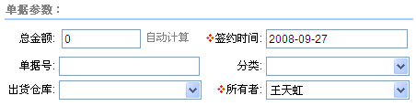
4.产品明细
查询并选择产品，输入数量，自动计算总价。
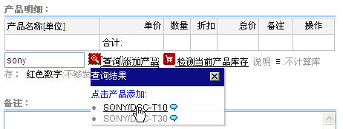
在框内输入产品关键字、产品编号，均可查询到该产品，点击添加该产品。
5.检测当前产品的库存
1）产品添加后，界面如下
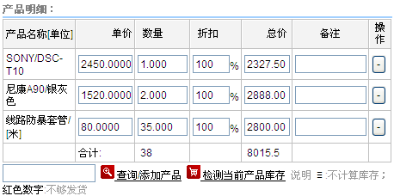
2）点击“检测当前产品库存”，可看到提示，并在产品数量后面出现库存值
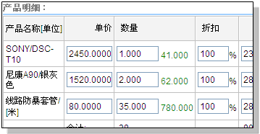
如果后面数字都是绿色的，则说明库存大于销售单数量，够发货。如果是红色，则表明小于销售单数量，不够发货。
如果够发货，显示下面的提示
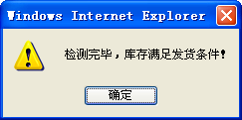
如果不够发货，看到的界面如下

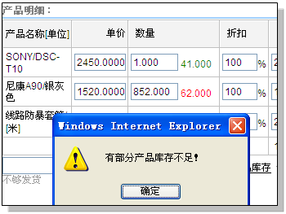
6.记录回款
如果是全额回款，直接打勾即可。
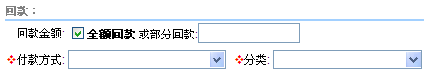
如果不是全额回款，去掉全额回款的勾，填写回款金额。
注意：因为店面型销售单管理的货款两清型的交易，所以不支持多次回款或者分批发货交易情况。
那么什么情况下使用部分回款呢？一般是用于给客户抹零，或者整单优惠的情况。
比如：某销售单1927元，实收客户1920元，7元属于抹零，也等同于这个交易正常结束。
再比如：某销售单2100元，遇到一个熟客，直接优惠100元，实收2000元。
7.开票的记录
初始情况下，开票是未选的，所以看不到记录开票的相关内容框。如下图：
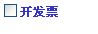
使用的方法是，点选“开发票”，即可出现记录发票的部分，如下图：
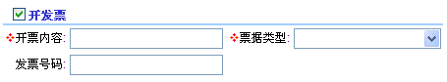

8.发货的记录
和开票记录类似，需要点击打开开关，再记录发货信息
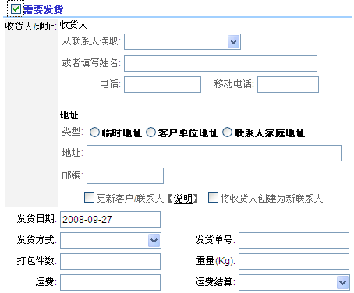
9.关于开票和发货的说明
注意：如果在填写了开票和发货内容后，又点击开票和发货，关闭了这个区域，则在保存时不会保存这两部分的内容。
10.保存店面型销售单
保存时，系统询问是否继续执行完成？如下图：
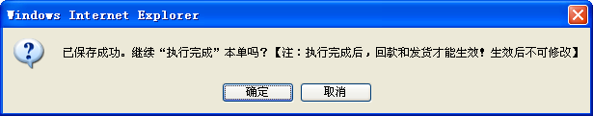
如果点击确定，则本单执行完成，全部数据生效。
如果点击取消，则保存本单的全部数据（包括回款、开票、发货），但并不执行。所以回款、开票、发货均不生效。
没有执行完成的销售发货单，在列表中可以看到“执行完成”的按钮。

店面型销售单的执行完成
如果在新建店面型销售单时，已经执行完成，则不需要单独执行该操作。
如果在保存时，选择了“取消”，则该单并未完成，还处在执行中状态。
查看店面型销售单状态的方法：
  - 列表中的状态显示，看到 状态=
  - 在店面型销售单视图的顶端，看到 状态=执行中
销售单状态=执行中时，在列表和销售单视图中都可以看到“执行完成”的按钮，如下：
列表中
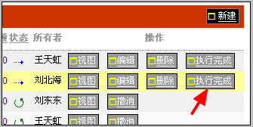
视图中
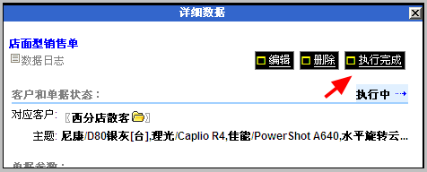
点击执行完成后，该销售单的全部数据生效，这笔交易的数据完整记录。

2.散客和散客视图
散客的作用是特殊的，其新建和设置功能的入口也是特殊的。
新建散客的入口在账户菜单下的系统设置中，只有Boss有权限新建散客客户。

散客客户的视图与一般客户不同，由于在一个散客视图中管理的是很多散客的购买情况，所以不需要管理其联系人、客户姓名等内容。
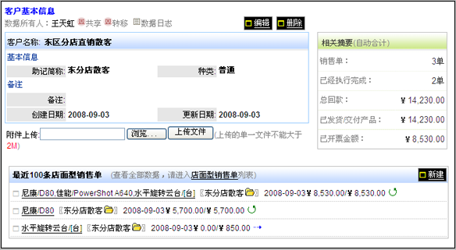
在散客视图中，有三个部分：
- 散客名称
- 相关摘要，散客的相关摘要也是特殊的
- 最近100个店面型销售单

3.客户的自定义分类
在客户视图中，新增了自定义分类1和自定义分类2，其选项均可在数据字典中设置。
用于实现企业对客户的多种分类定义方法。
比如，按照区域分类：华南区客户、华东区客户、华中区客户、华北区客户；
具体的分类使用方法可根据各个企业的具体情况而定。
至此，客户种类、客户的自定义分类1、客户的自定义分类2。这三种分类方式结合使用，可以实现非常灵活的客户分类需求。

4.产品图片和联系人图片

说明
新增可以存放照片的字段。支持把上传的图片自动保存为两种规格：缩略小图、大图。

使用
以产品为例，进入某产品视图，点击编辑。
看到产品图片的字段如下：
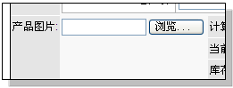
操作方法：点击浏览按钮，选择本地电脑的图片，保存产品即可自动上传。
上传后，再进入视图，可在这个位置看到自动生成的缩略小图：
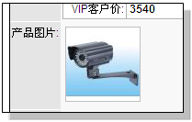
同时，我们回到产品列表时，也可以看到图片，如下：
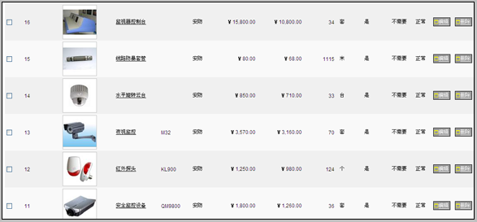
如果要查看大图，点击小图即可。

5.报价单的优化

说明
报价单增加了收件人、收件人联系方式、报价人、制表人、交付说明、付款说明、包装运输说明等字段。对报价单的应用扩展范围，可适应到作为邀约的报价单应用。
同时，对于没有折扣的报价单，在打印时自动屏蔽折扣字段。

操作
收件人：可选该客户联系人；
报价人：可选
制表人：创建这个报价单的人
界面参考如下：
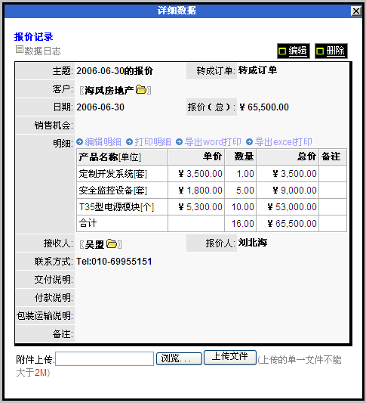
报价单打印模板也随之增加了全部对应字段的设置。

本次升级全部功能
● XToolsCRM V3.5版本发布！
● 新增 店面型销售单，解决店面柜台型销售方式应用
一单实现：订单、出库、发货、回款、开票的全程记录
● 新增 散客，包括散客设置和权限
● 新增 客户扩展分类 ，扩展分类1和分类2用于实现个性化分类方式
● 新增 产品图片 管理，支持大图和自动缩略图
● 新增 联系人照片 管理
● 报价单新增 接收人、包装运输说明等字段
● 新增 环比、同比、分组分布的分析，原统计分析新增钻取功能
● 填写相应客户增加 关键字查询方式
● 自用出库新增允许撤销
● 报价单明细和订单明细、发货单明细，产品无折扣时自动隐藏折扣字段
● 数据字典新增介绍界面，并对字段分组显示
● 新增 数据快照 功能，汇总每日变化数据
● 订单状态的优化
● 修订：助理可以看到上级日报的Bug
● 优化：入库单、出库单、盘点记录、调拨单等多窗口操作时的数据容错性能

北京沃力森信息技术有限公司 产品部
2008-9-28

